成都外国语学校2011—2012学年度下期第一次月考
高二地理试卷
第一卷（选择题）
一、选择题(每题1.5分，共48分)
2011年3月21日，九江德安县、星子县等遭到狂风暴雨和冰雹袭击达半个多小时，一些冰雹直径达10毫米以上，民房和农作物遭到不同程度损害。据此完成1～2题。
1．材料中的灾害( )
A．属人为灾害 B．孕灾环境是水圈
C．致灾因子是由人类活动所诱发的自然作用D．是战争造成的
2．材料中的灾害主要造成的影响是( )
A．人员伤亡 B．财产损失 C．自然资源毁灭 D．环境受到污染
若大气降水是100％，以前渗入某城市地下和转化为城市地表径流的数量分别占降水的50％和10％。随着城市化进程，现在渗入地下和转化为地表径流的数量分别占降水的32％和43％。据此回答3－4题。
3．产生城市地表径流比重增加的原因是 （ ）
A．城市气候异常，导致大气降水显著增加
B．城市化进程与经济发展水平不相适应
C．城市开挖了数条人工河道
D．城市绿化面积减少，道路与建筑用地面积增加
4．该变化不可能导致的后果有 （ ）
A．城市河道发生洪水的频率相应减少
B．城市河道中悬浮固体和污染物含量增加
C．城市地表的蒸发、蒸腾数量相对减少
D．城市可利用水资源减少
下图为我国某地区气象灾害成因示意图。读图完成5～6题。
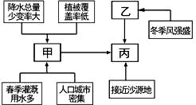
5．图中甲、乙、丙气象灾害分别是 （ ）
A．春旱、寒潮、沙尘暴 B．寒潮、台风、沙尘暴
C．春旱、暴雪、沙尘暴 D．洪涝、寒潮、泥石流
6．该地区最有可能是 （ ）
A．四川盆地 B．云贵高原 C．东南丘陵 D．华北平原
甘肃省舟曲县持续半年干旱后，2010年8月7日山区突降暴雨，发生特大泥石流灾害。图甲为“泥石流发生时应急逃生示意图”，图乙为“等高线地形示意图”（实线为等高线，虚线为泥石流路线），读图完成7～8题。
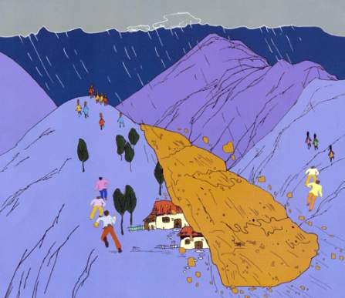
图乙
图甲
②
④
③
o
①
7.舟曲特大泥石流发生的主要原因有 （ ）
A．持续干旱是引发泥石流的根本原因
B．不合理的人类活动是造成泥石流的直接原因
C．地势低洼且起伏小，易受洪涝影响
D．暴雨导致岩体崩塌、滑坡，形成大量碎屑物质
8．若泥石流发生时有人位于图14中O点，合理的逃生线路有
A．②③ B．③④ C．①② D．①④
从2010年4月19日开始的沙尘天气，是2010年入春以来北方地区遭受的强度最强、影响范围最大的一次沙尘天气过程，不仅对我国北方地区造成影响，还给江苏、安徽、湖北等南方地区带来扬沙或浮尘天气。读北京市1960～2000年累计平均沙尘暴、扬沙、浮尘出现的季节变化示意图，完成9--10题。
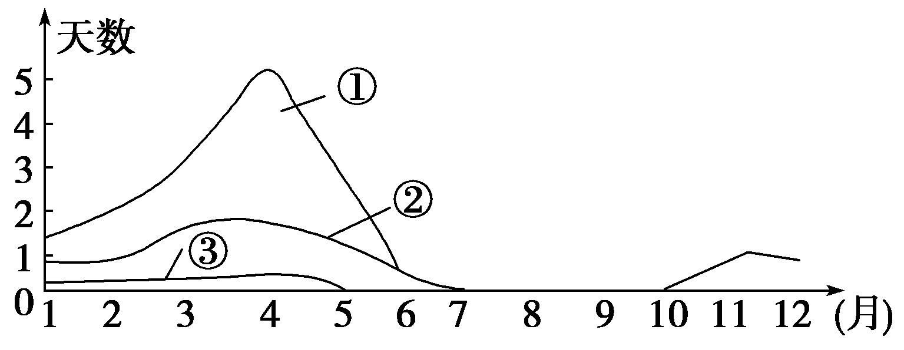

9．该地沙尘暴、扬沙、浮尘天气居多的季节是
A．春季 B．夏季 C．秋季 D．冬季
10．沙尘暴作为一种天气现象，它的形成是由于
A．冷锋过境 B．暖锋过境 C．气旋过境 D．反气旋过镜
影响我国的台风有西移、西北移、转向三种移动路径，其中转向路径台风常到达我国东部海面或在我国沿海地区登陆后转向东北方向，路径呈抛物线状。图甲是西太平洋台风转向点和平均经纬度图，括号内是台风统计次数，实折线上各点表示纬度，虚折线上各点表示经度。图乙是西太平洋部分地区示意图。读图甲、图乙，完成11--12题。
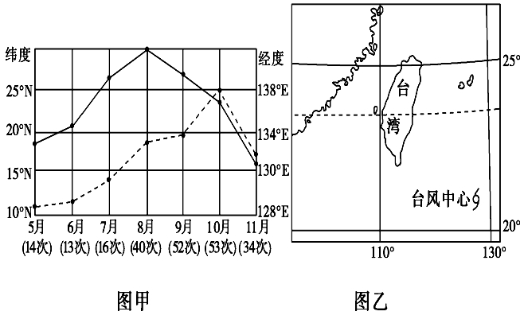

11．台风转向点自西北向东南方向变化的时段是
A．5～6月 B．6～8月 C．8～10月 D．10～11月
12．图乙中，台风中心正从东南向西北偏北方向移动，靠近台湾东部沿海，速度明显减小，有转向的迹象，这个台风可能出现的时段是
A．5～6月 B．6～7月 C．9～10月 D．10～11月
13. CCTV－1每晚19:00的新闻联播节目之后是天气预报，天气预报时都要出现一幅卫星云图。利用卫星云图可以对以下哪种灾害进行准确预报预警
①沙尘暴 ②台风 ③雷电 ④冰雹
A．①② B．①③ C．③④ D．②③
日本地震造成的福岛核电站事故正在演变成一场全球性的灾难。卫生部门4月5日从北京、天津和河南地区露天种植的菠菜中抽检发现微量的放射性碘-131，含量分别为1-3Bq/kg。由于检出的碘-131微量，目前情况对公众健康无影响。据此回答14～16题：
14．关于这次地震叙述正确的是：
A.这次地震发生在亚欧板块与太平洋板块交界处。
B.这次地震发生在亚欧板块与印度洋板块交界处。
C.这次地震各国测出的震级不同是因为有多个震级
D.这次地震引发了海啸和风暴潮等海洋灾害。
15. 菠菜中抽检发现的微量放射性碘-131主要来自：
A．大气循环过程 B．水循环过程
C．洋流循环过程 D．生物循环过程
16．按性质分类，菠菜中抽检发现微量的放射性碘-131属于：
A．环境污染问题 B．局部性环境问题
C．生态破坏问题 D．资源枯竭问题
据美国全国广播公司报道，当地时间8月29日清晨6时10分，飓风“卡特里娜”裹胁狂风暴雨在美国墨西哥湾沿岸登陆，登陆时风速达到了每小时145英里（约233千米），淹没路易斯安那州新奥尔良市的数个居民区，造成重大人员伤亡。据此回答17～20题。
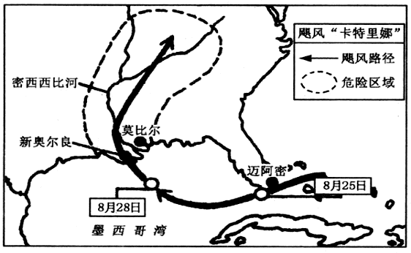
17.该飓风登陆美国时，地球在公转轨道上的位置接近右图中的
A.① B.② C.③ D.④
18．下列关于飓风的叙述，正确的是
A．会诱发地震和海啸 B．中心最大风力在6级以上
C．形成在太平洋附近洋面上
D．“卡特里娜”为逆时针向中心辐合的大旋涡气流
19．8月28日，受飓风影响新奥尔良市的风向是
A.东北风 B.东南风 C.西南风 D.西北风
20．台风飓风造成经济财产损失十分严重，其主要原因是台风飓风带来
A．沙尘暴天气 B．强风、暴雨和风暴潮
C．地震、海啸 D．强风、赤潮
咸潮是指沿海地区海水通过河流或其他渠道倒流进内陆区域后，水中的盐分达到或超过250亳克/升的自然灾害。
21.2006年1月20日，某报以“珠三角咸潮敲响警钟 水资源大省竟然也叫‘渴’”为题，报道了珠江受严重咸潮威胁。以下描述中，可成为珠江咸潮成因的是 ①南粤大地的干旱 ②珠江流域内水库下泄流量增加 ③全球工业生产排放出大量的温室气体以及森林植被的逐渐恢复 ④天文潮水的顶托作用 ⑤珠江流域内用水量大 ⑥离岸风的吹拂
A．①③④ B．①④⑤ C．②③⑥ D． ②③⑤
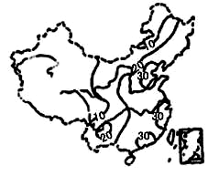
如图为某类影响我国农业的自然灾害等值线分布图，读图回答22～23题：
22.此图反映的自然灾害可能是：
A.旱涝灾害 B.霜冻灾害
C.生物灾害 D.台风灾害
23.图中等值线分布反映主要受：
①纬度影响②洋流影响
③海陆位置影响④雨带影响
⑤受地形影响
A.①②③ B.③④⑤
C.①④ D.③④

下图下部为某岛屿沿回归线的地形剖面图，上部是该区相关地理事物沿线变化图，回答24～25题：
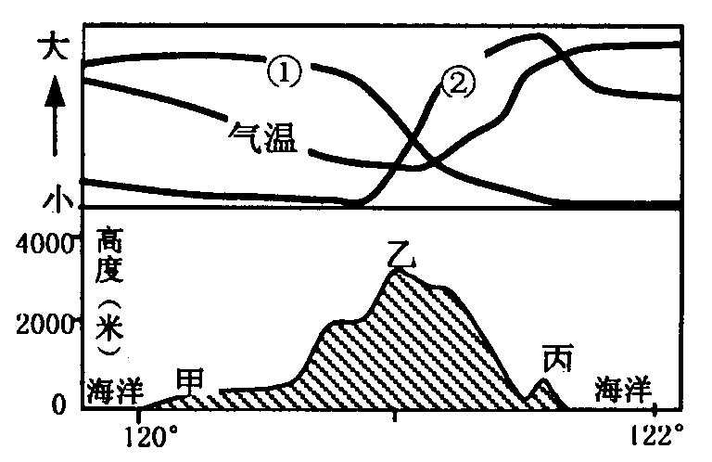

24.该岛屿的名称是
A.海南岛 B.台湾岛 C.马达加斯加岛 D.夏威夷岛
25.对该岛生活、生产危害最大的两种自然灾害是
A.寒潮、洪涝 B.地震、洪涝 C.台风、地震 D.干旱、台风
下图为我国三个流域“水灾受灾比(受水灾的县城个数与总县城个数的比值)多年平均的月变化圈”。读图回答26--28题。
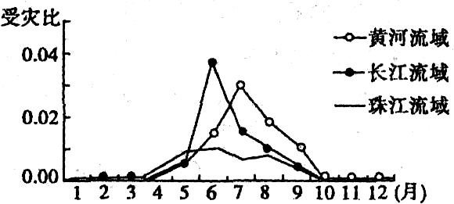
26．三个流域水灾受灾比的特点有
①峰值均出现在4～6月 ②峰值出现月份与降水季节变化基本一致③峰值出现的时间由北向南逐渐推迟 ④珠江流域的受灾比最小
A．①③ B．②④ C．②③ D．①④
27．当黄河流域水灾受灾比出现峰值时
①我国东部地区雨带推移到华北平原 ②巴西高原草木生长旺盛
③美国南部飓风活动频繁④阿尔卑斯山雪线处于一年中最低位置
A．①③ B．②④ C．②③ D．①④
28．下列叙述，正确的有
①长江和珠江都流经我国地势的三级阶梯
②黄河在初春和初冬易发生凌汛
③治理黄河的关键是挖沙和不断加固下游两岸大堤
④最易发生咸潮的是珠江
A．①③ B．②④ C．②③ D．①④
图4是某地气温、降水、潜水水位（潜水面海拔）年内变化图。读图回答29--30题。

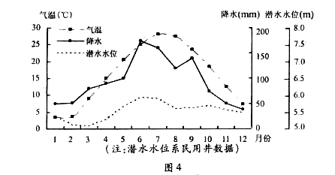
29．图4所示的这类气候条件容易诱发的地理现象是
A.寒潮 B.泥石流 C.凌汛 D.沙尘暴
30．下列城市所在地域，与图4所示的气候类型相同、海拔相近的是
A.天津 B.昆明 C.成都 D.福州
2010年3、4月间．我国西南数省遭遇大早。而新疆堆吾尔自治区阿勒泰部分地区却在准备防洪。据此回答31--32题。
31．不属于西南地区发生旱灾的原因是
A．属于湿润地区，农业用水量过大
B．降水较常年同期偏少
C．气温较常年低，冰雪融水少
D．气温较常年同期偏高，蒸发量大
32．阿勒泰部分地区洪水的形成原因及应对措施有
A．暴雨引发洪水，建立预警系统
B．雨季降水形成洪水，修建水库
C．积雪融化引发洪水，疏浚河道
D．来自上游的洪水，修堤筑坝

第二卷（非选择题）
二、综合题（共52分）
33．读下列材料并结合所学知识，完成下列问题。 （17分）
材料1：我国干旱灾害分布图。
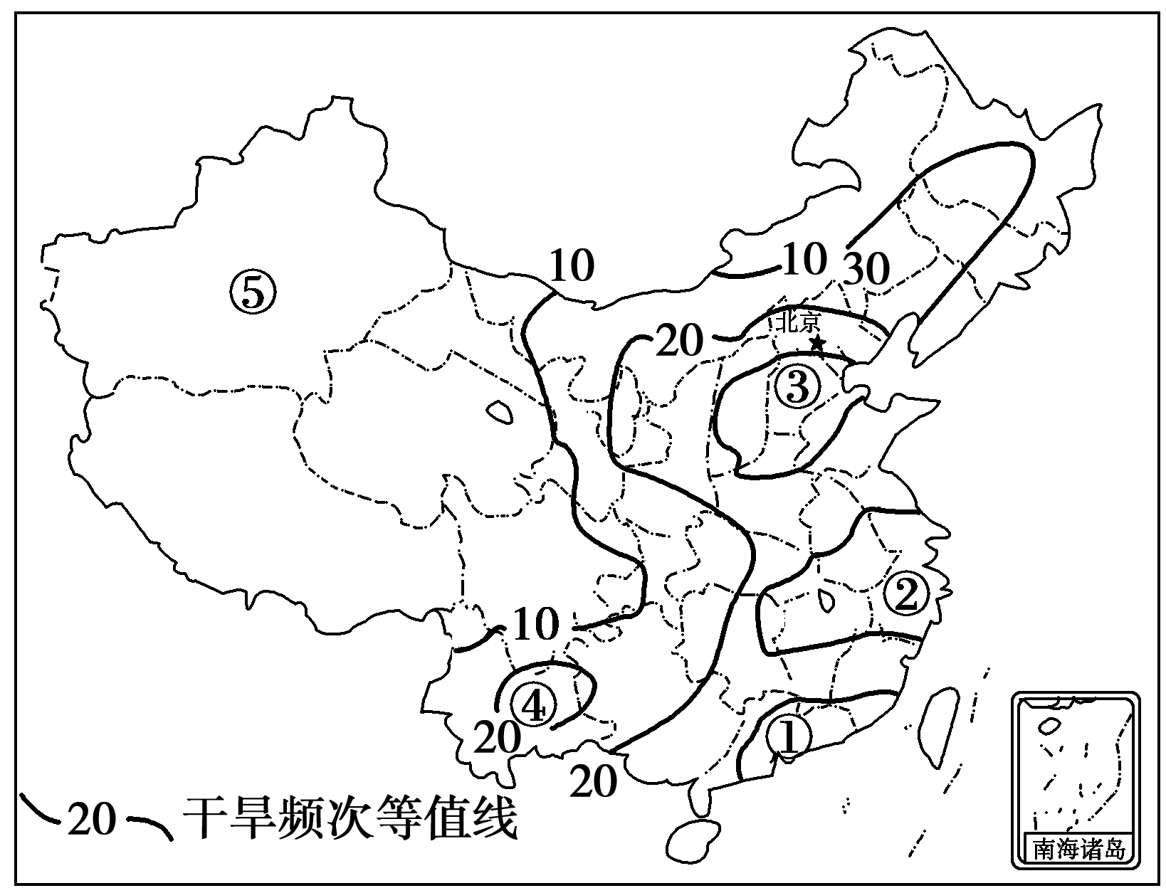
材料2：2009年入秋以来，包括广西、重庆、四川、贵州、云南在内的我国西南地区遭遇了历史罕见的特大旱灾，百万公顷农作物绝收，千万群众饮水困难。

(1)材料1显示我国旱灾发生最频繁的地区是__。（4分）
(2)我国干旱灾害严重的地区主要分布在气候比较湿润的季风区，其原因是什么？（3分）
(3)图中①②③三地中易出现伏旱的是 地（1分）；易出现春旱的是_____ _地（1分），该地出现春旱的原因是？（3分）
(4)④地干旱频次_ __(大于或小于)20（1分），原因是？。（2分）
(5)⑤所在省区距海遥远，降水稀少，但干旱频次较低，为什么？（2分）
34、材料1：地震要素分布图
+
+
+
+
+
+
+
+
+
+
+
+
。
。
。
。
。
。
。
。
。
。
。
。
。
。
。
。
。
。
。
。
。
。
。
。
。
。
。
。
。
。
。
。
。
。
。
。
。
。
。
。
。
。
。
。
。
。
。
D
C
B
A
地震要素分布图

材料2：印度尼西亚苏门答腊岛西北近海当地时间2004年12月26日晨7点59分发生在印尼苏门答腊岛附近发生里氏8.9级地震，震中距海岸30公里。为40年来世界最强烈地震，地震引起的海啸首先袭击泰国南部，然后一路奔袭1600公里，席卷印度和斯里兰卡、马尔代夫、泰国、马来西亚等国，灾难甚至波及到东非沿岸的索马里，东南亚和南亚数个国家，受波及国家死亡人数已超过14万多人。此次地震释放能量相当于6000多枚原子弹的爆发量。
（1）试分析这次地震的位置特点和灾害特点（4分）
（2）这次自然灾害给人们留下了难忘的伤痛，谈谈今后如何应对这种灾害？（4分）
35．读下列材料，回答问题。（19分）
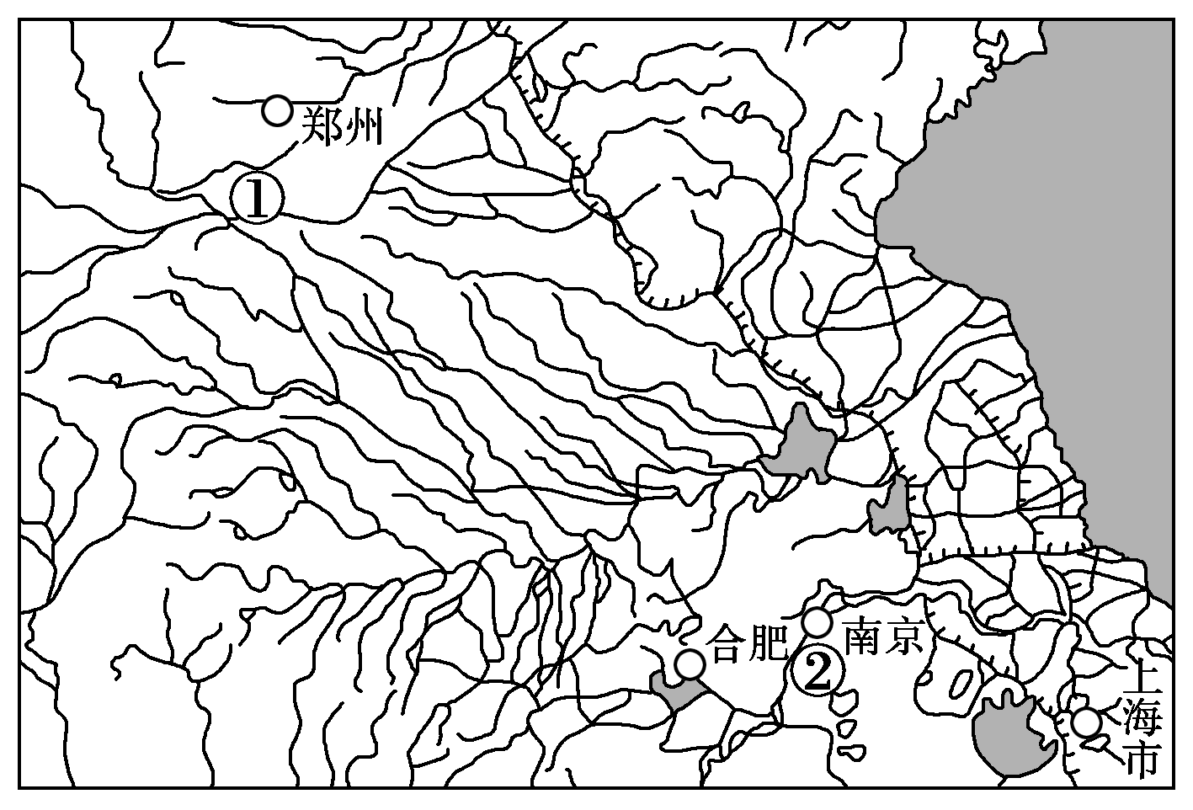
材料1：截至2010年8月4日11时的初步统计，安徽滁河流域的特大洪灾致使安徽9个市38个县(市、区)受灾，受灾人口242万余人，因灾直接经济损失达25.72亿元。
材料2：淮河流域示意图。
(1)结合材料1分析洪涝灾害主要有哪些危害？(3分)
(2)图中①、②所代表的河流分别是____ ___、_____ __。(2分)据图描述淮河的水系特征。（3分）
(3)分析淮河流域内旱灾频繁的原因。（5分）
(4)淮河历史上出现过多次洪涝灾害，你对防治淮河洪水有什么好建议？（6分）

36、 中央台消息：国家海洋环境预报中心2007年3月3日（农历正月十四）发布风暴潮、海浪一级紧急警报。受强冷空气等的影响，渤海将出现1969年以来最强的一次风暴潮（图10）
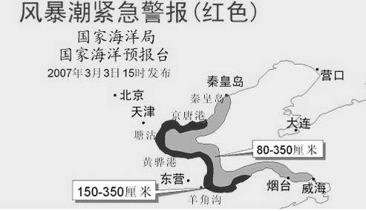

图10

（1）渤海湾是我国风暴潮最严重地区之一，简述风暴潮对当地造成的主要危害(4分)
（2）我国海南沿海也常受风暴潮影响，其风暴潮属
类型，空间分布特点为 ，如何做好风暴潮的防御？(4分)

月考答案
- 选择题
1 | 2 | 3 | 4 | 5 | 6 | 7 | 8 | 9 | 10 | 11 | 12 | 13 | 14 | 15 | 16
C | B | D | A | A | D | D | C | A | A | C | B | A | A | A | A
17 | 18 | 19 | 20 | 21 | 22 | 23 | 24 | 25 | 26 | 27 | 28 | 29 | 30 | 31 | 32
C | D | A | B | B | A | B | B | C | B | A | D | B | D | C | C

- 综合题
33、（1）华北 江淮 华南 西南
（2）夏季风到来的早晚，势力的强弱和停留时间的长短影响降水的时空分布从而使得季风区降水季节和年际变化很大，不稳定的降水引发干旱；气温高，蒸发大；人口城市密集，工农业发达用水大。
（3）② ③ 雨带还未到，降水少；春季气温回升，蒸发大；人口城市密集，工农业生活用水量大。
（4）大于 虽然降水较多，但属于典型的喀斯特地貌，地下河发育，大量地表水渗入地下河，造成地面缺水
（5）⑤在我国新疆，属于干旱半干旱地区，受气候、地形、海陆因素影响正常情况下降水较少，由自然异变引起的干旱少；该区人口城市稀疏，受干旱影响较小。
34、（1）位置：位于亚欧板块和印度洋板块交界处；发生在印度洋中。灾害特点：震级大，引起的海啸危害严重，波及范围广
（2）加强灾害监测和预报；建立海啸预警系统和应急措施；提高人们防灾减灾意识和自救互救能力；参加防灾保险。
35、（1）人员伤亡；淹没农田村庄和城镇；冲毁道路和通讯设施从而影响交通和通讯；破坏水系和水环境造成生态环境恶化。
（2）黄河 长江 流程较长；流域面积较大；支流众多，成羽状（南北对称）分布；无天然入海口
（3）自然原因：春季锋面雨带没有到达，往往形成“春旱”；夏季，受副热带高压带控制，“伏旱”严重；有些年份，当夏季风过强时，锋面雨带迅速北移，淮河流域降水稀少。
人为原因：淮河流域垦殖指数高，农田面积大，农业用水量大；森林植被破坏严重，植被涵养水源能力差。
（4）)上游植树造林，加强水土保持；在各大支流修建水库，调蓄径流；中游利用洼地修筑蓄洪工程；下游开挖入海新河，分散水流；加强湖泊对洪水的调节能力；加强预报、监测，提高人们的防灾、减灾意识。
36、（1）①对堤围等工程设施的破坏（对沿海海堤、海岸工程、公路和海塘都会造成严重的破坏）；②对沿海和海上工农业生产活动造成破坏（风暴潮造成的增水会淹没码头、仓库等，造成工厂瘫痪，严重的会使海上油田停产；影响水产养殖和海上捕捞）；③对海岸的侵蚀及生态系统的破坏（风暴潮加速海岸侵蚀，并挟带大量海水，淹没农田和湿地，加速海岸生态系统的退化）；④海水入侵，造成河水和地下水水质变差
（2）类型：台风风暴潮(或热带气旋风暴潮)。 空间分布特点：在海南岛的东南部沿海。减灾对策：做好风暴潮预报和监测，做好抗击灾害的组织和协调，公众广泛参与减灾活动，建设沿海防护林体系和海岸防护(或堤防)工程

